Преподаватель: Лужбина Е.А.
Учебная дисциплина: История вокального исполнительства
Курс: 4
53.02.04 Вокальное искусство
ПМ 01.
МДК 01.05
Дата занятия: 16.05.2020 г.
Тема: Жизненный и творческий путь Галины Вишневской. 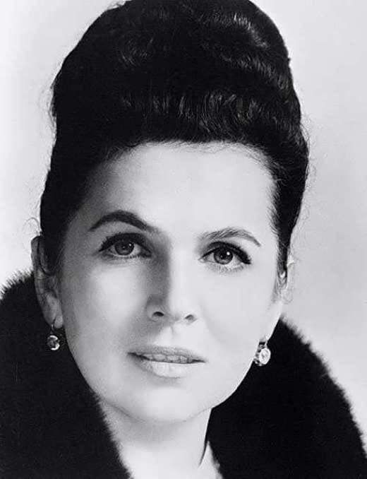
Рекомендую к просмотру документальный фильм «Монолог. Галина Вишневская»https://yandex.ru/video/preview/?filmId=17470311112218181318&from=tabbar&parent-reqid=1589920349821163-1539785891235483387400300-production-app-host-man-web-yp-232&text=%D0%93%D0%B0%D0%BB%D0%B8%D0%BD%D0%B0+%D0%92%D0%B8%D1%88%D0%BD%D0%B5%D0%B2%D1%81%D0%BA%D0%B0%D1%8F
Народная артистка СССР (1966)
Награждена медалью «За оборону Ленинграда» (1942)
Кавалер ордена Ленина (1971)
Кавалер ордена «За заслуги перед Отечеством» III степени (1996, за большой личный вклад в развитие музыкального искусства)
Кавалер ордена «За заслуги перед Отечеством» II степени (2006, за выдающийся вклад в развитие музыкального искусства и многолетнюю плодотворную творческую деятельность)
Кавалер ордена «За заслуги перед Отечеством» IV степени (2011, за большой вклад в развитие отечественной музыкальной культуры, многолетнюю педагогическую и просветительскую деятельность)
Кавалер ордена преподобной Евфросинии, великой княгини Московской II степени (2011, во внимание к помощи Русской Православной Церкви и в связи с 85-летием со дня рождения)
Кавалер ордена «За заслуги перед Отечеством» I степени (2012, за выдающийся вклад в развитие отечественной культуры и музыкального искусства)
Обладательница премии правительства РФ в области культуры (2011, за создание школы оперного пения)
Лауреат Царскосельской художественной премии (2000)
Благодарность Президента Российской Федерации (2001, за большой вклад в развитие музыкального искусства и активную благотворительную деятельность)
Лауреат национальной премии общественного признания достижений женщин «Олимпия» Российской Академии бизнеса и предпринимательства (2002)
Кавалер ордена Святой равноапостольной княгини Ольги Русской Православной Церкви (2004)
Кавалер ордена Петра Великого Академии МВД (2004)
Знак чести «Серебряный крест» (2004, общественная организация «Георгиевский союз»)
Лауреат национальной премии «Россиянин года» — за беззаветное и талантливое служение искусству, гражданское мужество, силу и щедрость человеческого духа (2005)
Лучшая женская роль 2007 года по версии национальной премии Гильдии киноведов и кинокритиков России «Белый слон»
Лауреат премии Правительства Санкт-Петербурга за исполнение главной роли в фильме «Александра» (2008)
Награждена алмазной медалью города Парижа (1977)
Офицер ордена искусств и литературы (Франция, 1982)
Командор ордена Почётного легиона (Франция, 1983)
Лауреат международной премии Джаккомо Пуччини (2002)
Международная награда — орден «За вклад в Победу» (2005)
Лучший исполнитель на Тегеранском кинофестивале (2008)
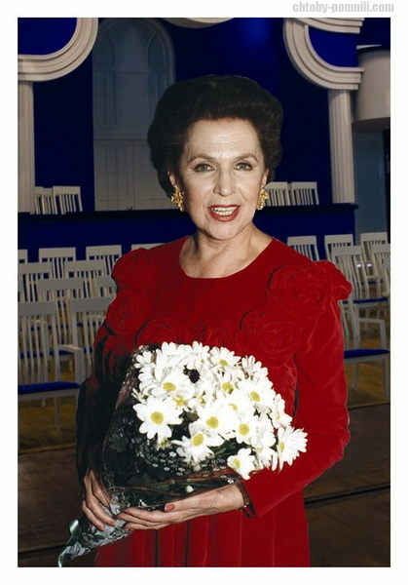
Женский голос как ветер несется,
Черным кажется, влажным, ночным,
И чего на лету ни коснется —
Все становится сразу иным.
Заливает алмазным сияньем,
Где-то что-то на миг серебрит
И загадочным одеяньем
Небывалых шелков шелестит.
И такая могучая сила
Зачарованный голос влечет,
Будто там впереди не могила,
А таинственный лестницы взлет
Анна Ахматова (эти стихи были написаны под впечатлением от голоса Галины Вишневской)
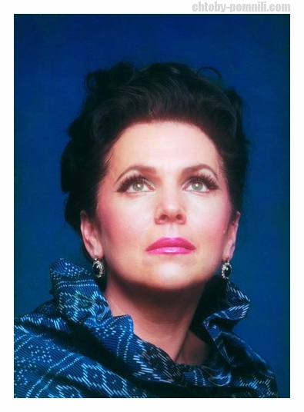
Галина Вишневская (в девичестве Иванова) родилась 25 октября 1926 года в Ленинграде.
В детстве Галина была брошена своими родителями. Ее мать уехала подальше от дочери с очередным любовником, а отец был алкоголиком. Галину воспитывала бабушка, и жили они в Кронштадте. Галина рассказывала: «Моя мать — наполовину цыганка, наполовину полька: мать ее была цыганкой, но я никогда не знала деда и бабушку с материнской стороны — они умерли еще до моего рождения. Когда мой отец впервые увидел свою будущую жену, ему было лишь 20 лет, ей же не исполнилось и восемнадцати. Незадолго перед тем порвав со своим прежним возлюбленным, беременная от него, она переживала тогда свою первую жизненную драму. Мой отец полюбил ее и женился на ней. Вскоре она родила сына, а через два года появилась я. Мать была очень красива — среднего роста, черноглазая блондинка, с длинными, стройными ногами. Помню ее поразительно красивые руки. Но я всегда восхищалась ею как бы со стороны, она никогда не была «моей».
Только что родившуюся Галю выкормила бабушка, мать ее отца. Простая русская женщина Дарья Александровна Иванова любила Галю больше других своих внуков. И когда родители решили развестись окончательно, забрала внучку к себе. Девочка с детства обладала сильным от природы поставленным голосом. Галя пела всегда - во время семейных застолий и в школе, она участвовала в самодеятельности и мечтала о сцене. Позже в интервью она рассказывала: «Внешне меня ничто не выделяло, но, вероятно, это стремление к справедливости давало мне особое положение среди ребят. И, конечно, моя очень рано проявившаяся артистичность. Когда я пошла в школу, моя первая учительница через несколько дней сказала бабушке: «Вы знаете, Дарья Александровна, я думаю, что у вашей Гали будет особая судьба».
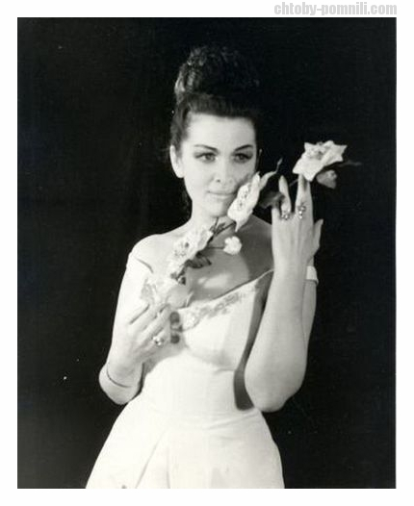
Она сама себя воспитала, рано повзрослев от ненавистной жалости к «сиротке». В интервью она позже рассказывала: «Школьные годы… Училась, как все, никаких особенных увлечений школьными предметами у меня не было. Никогда дома не готовила уроки, легко запоминала то, что рассказывал педагог в классе, тем и обходилась. Терпеть не могла химии, физики, математики. К сожалению, в советской школе очень мало времени уделяют изучению истории, литературы, что мне было интересно, и я сидела, тараща полусонные, отупевшие глаза на доску с алгебраическими задачами или теоремами, и с нетерпением ждала звонка, чтобы бежать на улицу. Во всяком случае, на другой же день, как ушла я из школы, немедленно и на всю жизнь очистились мои мозги от всего, чем с таким усердием начиняли их мои учителя, и никакие силы мира не заставят меня вспомнить, чему же меня там учили. Просто не знаю. И только учитель пения… Но о нем — дальше. Игрушек в детстве у меня было мало, и играть с ними я не любила, но читать научилась рано, и притом сама. С первых же классов школы стала непременной участницей всех школьных концертов, и сразу ко мне прилипла кличка «Галька-артистка». Дразнили меня так ребята. «Галька-артистка, Галька-артистка…». В первом классе я получила свою первую премию за пение — три метра ситца, белого в горошек, и бабушка сшила мне из него платье с воланами. Пение стало моей страстью… Пою везде: на улице, в школе, в компаниях, дома. Голос мой разносится на весь двор. В школу ходила, потому что так полагалось, но после уроков — скорей на улицу с девчонками, мальчишками, бегать, играть до вечера. Подруг — в настоящем значении этого слова — у меня не было, я предпочитала играть с мальчишками, да и они меня любили — вероятно, за то, что не задавалась и никогда не жаловалась. Как равноправный с ними товарищ бегала по крышам, кидалась камнями, локти и коленки всегда в ссадинах и болячках, а иногда и нос разбит».
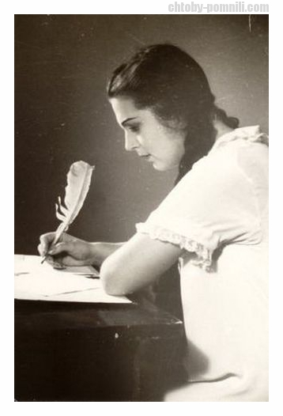
Во время блокады Ленинграда Галя находилась в Кронштадте. Она на себе испытала голод и холод, видела гибель людей. Она рассказывала: «Всего только несколько месяцев прошло с начала войны, а город уже голодал. Все меньше и меньше продуктов стали выдавать по карточкам. 20 ноября 1941 года рацион хлеба дошел до 125 граммов иждивенцам и 250 — рабочим. Крупы давали 300 граммов, масла — 100 граммов в месяц. Потом пришло время, когда уже не выдавали ничего, кроме хлеба. Да и эти 125 граммов, от которых зависела жизнь, были не хлебом, а липким черным месивом, сделанным из мучных отходов, мокрым и расплывающимся в руках. Каждый растягивал свой кусок насколько мог… Какое-то время еще работали школы, кто был в силах — приходил. Сидели в пальто и шапках в ледяном, нетопленном классе, голодные. У всех — закопченные лица: электричества уже не было, в квартирах горели коптилки — баночки с какой-то горючей жидкостью, в которые вставлялся маленький фитилек. Света она дает ничтожно мало, но коптит немилосердно: отсюда и название. И у учительницы нашей скопилась в морщинках эта копоть. Обессилевшие от голода люди постепенно стали опускаться — не мылись, покрылись вшами. Были столовые, где за талончик на 20 граммов крупы давали тарелку супа. Правда, суп — одно только название, но хоть что-нибудь, все лучше, чем ничего. Раз пошли мы в такую столовую с девчонкой из моего класса. Я оторвала талончик, карточку положила на стол и пошла к окошечку получать свой суп. Вернулась обратно — девчонка сидит, а карточки моей нет. Она ее украла. А ведь украсть карточку, когда 125 граммов хлеба в день и 300 граммов крупы в месяц, — это равносильно убийству. Я ее хорошо помню, эту девчонку, — она была из тех, у кого животное чувство голода побеждало рассудок, они теряли человеческий облик и умирали в первую очередь. Эта выжила, потому что ела человеческое мясо. У нее был странный взгляд, какая-то ужасная походка — она ходила боком и говорила всегда только о еде. Потом, когда мы вместе оказались на казарменном положении и жили в общей комнате, она обворовала меня еще раз. Но я не могла ничего прятать — меня это унижало! Я вспоминаю о ней сейчас без осуждения — я не виню ее. Время было страшное, и нравственно выживали те, в ком не был побежден дух. Люди умирали прямо на улицах и так лежали по нескольку дней. Часто можно было увидеть трупы с вырезанными ягодицами. Бывало, что, если в семье кто-нибудь умирал, оставшиеся в живых старались как можно дольше его не хоронить, не заявлять о его смерти, чтобы получать на умершего хлебную карточку. Матери лежали в постели с мертвыми детьми, чтобы получить еще хоть крошку хлеба, пока не умирали сами. Так и оставались замерзшие покойники в квартирах до весны. И мы голодали со всеми вместе; мужчины сдавали быстрее, чем женщины. Дядя Коля весь опух от голода, а у Андрея — ноги в цинготных пятнах, он потерял почти все зубы, еле ходил, а было ему в то время года 32. Бабушка от голода уже не вставала — все сидела возле печки».
Вскоре бабушка умерла. Единственный близкий ей человек умер от голода, и девочка несколько дней провела с трупом бабушки в одной комнате. Остальные члены семьи успели уехать по дороге жизни на материк, и Галя осталась совершенно одна. Она не выходила на улицу, сидела, закутавшись в одеяла у еле тлеющей буржуйки, и ждала смерть. Ее спасли по случайности. Во время очередного обхода квартир комиссия из трех женщин нашла одинокую девочку и отправила ее сначала в госпиталь, затем в команду МПВО, чистившую пожарные трубы и канализацию, а также разбиравшую дома на топливо. Эта работа давала немного хлеба, еще девочку подкармливали моряки. Галина отличалась особой красотой: у нее были смоляные густые волосы, яркие чувственные губы, мягкий овал лица и стройная фигура. И она по-прежнему любила петь. Убегала к заливу и пела все, что слышала по радио, на демонстрациях и у соседок. От природы Галина обладала естественной постановкой голоса, слухом и редкой памятью на музыку, впечатления и лица. Она пела в Доме офицеров по вечерам во время концертов для моряков и мечтала о сцене.
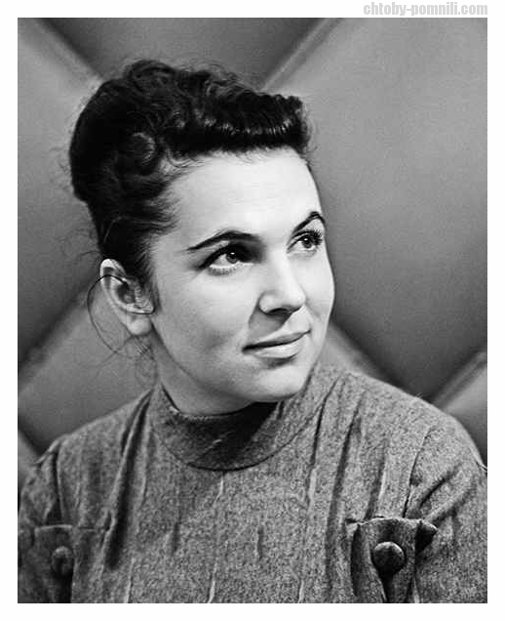
Полтора года Галя прослужила в команде МПВО, после чего решила уехать в Ленинград, чтобы учиться там пению. В 1943 и 1944 годах она в течение полугода училась в ленинградской Музыкальной школе для взрослых имени Н.А.Римского-Корсакова в классе сольного пения И.С.Дид-Зурабова. Но эти уроки принесли начинающей вокалистке огромный вред, после этих занятий пропали ее верхние ноты. Но девушка не унывала, она работала осветителем в театре, а затем стала артисткой Ленинградского театра оперетты. Удивительная память на вокальные партии, молодость, красота и пластичность сделали Галину солисткой театра.
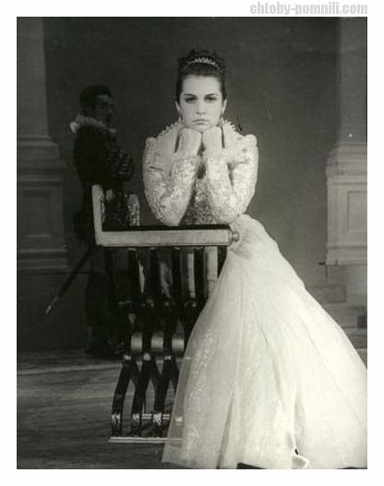
Ей еще не исполнилось и семнадцати лет, когда на нее обратил внимание морской офицер Вишневский. Галина вышла за него замуж, при этом не оставляя мечты стать певицей. Брак не удался и распался очень быстро. Тем временем с 1944 года театр, где служила Галина Вишневская, много гастролировал по Ленинградской области. Труппа ездила по воинским частям, колхозам и селам, играя оперетты Кальмана, Оффенбаха и Стрельникова. Условия жизни у актеров были трудными. Галина Вишневская рассказывала: «Спали вповалку, где придется… Играли каждый день в промерзлых клубах — на стенах снег. Платили мне семьдесят рублей в месяц». Но сама причастность к музыке, вхождение в новый мир казались Галине благом.
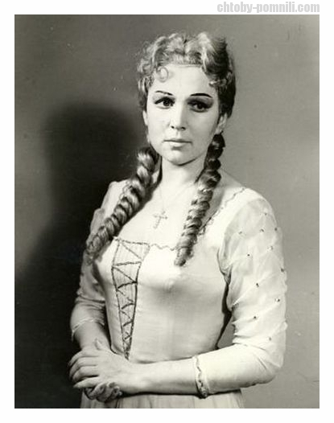
Случайно одна из подруг посоветовала Галине пойти к новому педагогу. Но та отказывалась из-за того, что ее верхние ноты пропали. Еще Галю уверили, что она поет меццо-сопрано, а заниматься с еще одним педагогом ей не хотелось. Но вскоре любопытство победило, и она пришла к скромной учительнице — восьмидесятилетней Вере Николаевне Гариной, дававшей частные уроки пения за рубль в час. Гале повезло: учительница, у которой ни тогда, ни позже не появилось других талантливых певцов-профессионалов, в голосе Вишневской смогла не только разобраться, но услышала его особенности, поняла физиологию и показала безошибочные приемы, воспринятые Вишневской с легкостью, и принесшие ей огромную пользу. У певицы открылись верха, и Гарина определила решительно: «У тебя сопрано. Лирико-драматическое. Будешь петь сопрано». И предсказала: «В опере. У тебя звезда на лбу».
Но о такой карьере сама Вишневская не мечтала и продолжала кочевать, выступая в роли субреток. В это время в нее влюбился директор ансамбля оперетты Марк Ильич Рубин. Он был старше Вишневской на двадцать два года. В 1945 году у них родился сын. Вишневская рассказывала: «Мальчика назвали Ильей — в память об отце Марка. Принесли мне сына кормить — он здоровущий, сильный, как взял грудь, так соски у меня и полопались. Грудница началась — нарывы на обеих грудях, высокая температура. А через девять дней выписали меня из больницы. Пришла домой — помочь некому, кто будет ходить за мной и за ребенком? Марк — мужчина, что с него спросишь? А тут и пеленки стирать надо, и сушить тут же, в комнате, и мне что-то дать поесть — я ведь ребенка кормлю. Лежу уже месяц, встать не могу — температура 40. Ребенок кричит — есть просит, а кроме груди, что ему дать? Подношу его к груди — и кричу, что есть силы, чтобы заглушить дикую боль. И так через каждые три часа. Раны на сосках не успевают затянуться — он их снова разрывает… Кончилось тем, что ребенок получил отравление. Диспепсия, антибиотиков тогда не было, спасти не смогли. Он умер двух с половиной месяцев. Мы с Марком сколотили из досок гробик, обтянули белой материей, положили сына. Наняли машину, поехали на кладбище — помню, весна в том году была поздняя, шел снег, земля еще не оттаяла — трудно было копать могилку. А через две недели театр уезжал на гастроли, и меня, полуживую, Марк увез с собой. А что было делать? Дома-то еще хуже, ухаживать за мной некому, а ему работать надо. Чуть оправилась — опять работаю, как ломовая лошадь. Сейчас, когда пишу, не могу и представить себе, как же я все это вынесла? И было-то мне всего 19 лет».
Жилось скудно, и Вишневская, не привыкшая беречь себя, заболела туберкулезом. Первым решением врачей была немедленная операция. Вишневская и здесь проявила железный характер, сказав, что операции не будет. Муж собрал денег и отправил ее в санаторий, после чего продал все ценные вещи в доме, чтобы купить Галине лекарства. Она выстояла и теперь. Врачи запрещали ей петь, но она пела. Через несколько месяцев болезнь отступила, а Вера Николаевна Гарина разработала специальную методику разработки диафрагмы для своей ученицы, чтобы устранить последствия туберкулеза.
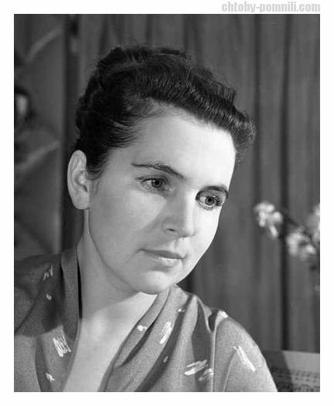
В скором времени у Галины Вишневской произошла неожиданная встреча с матерью, которая приехала в Ленинград лечиться. У матери Вишневской был рак. Она страшно умирала и перед смертью попросила у дочери прощения.
Однажды, гуляя по Невскому проспекту, Вишневская увидела афишу о прослушивании в Доме искусств молодых вокалистов для набора в стажерскую группу Большого театра. Терять было нечего, но Вишневская отправилась на прослушивание не без колебаний. Она спела и, к собственному изумлению, прошла на следующий тур, состоявшийся в Москве. Природный голос, драматический талант и внешние данные сыграли свою роль: из всего всесоюзного конкурса она стала единственной певицей, принятой в Большой театр. Скрыв в анкетах арест отца, Вишневская предстала перед отделом кадров Большого театра как дитя трудового народа. Режиссер Большого театра Борис Александрович Покровский позже говорил: «Она откуда-то вдруг появилась в Большом театре. Нежданно-негаданно, никому не известная, но совершенно готовая, в высшей мере профессионал! Совершенно готовая для того, чтобы стать первоклассным исполнителем любой партии, любой роли; совершенно готовая для любого концерта, любой репетиции; совершенно готовая для того, чтобы мгновенно стать лидером актерского цеха прославленного Большого театра. Совершенно готовая!.. Как будто кто-то свыше для проверки нашего художественного чутья и справедливости заслал к нам молодую, красивую, умную, энергичную женщину с экстраординарными музыкально-вокальными данными, уже кем-то, когда-то отработанными, отшлифованными, натренированными, с актерским обаянием, темпераментом, природным сценическим самочувствием и ядовито-дерзкой правдой на устах. Актриса!».
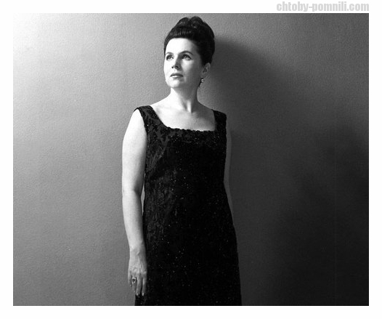
К ней отнеслись в театре с симпатией. Ее поддержали и сразу ввели в труднейшую премьеру, поручив партию Леоноры в опере Бетховена «Фиделио». За «Фиделио» последовало участие в «Евгении Онегине», «Снегурочке», «Травиате», «Аиде», и все выступления Вишневской сопровождались большим успехом. Публика заметила красивую певицу с чистым, серебристым голосом, действовавшую на оперной сцене с удивительной гибкостью и естественностью, ощущавшую оперу как яркую драму, певшую сильно и свободно. Скоро Вишневская стала ведущей солисткой Большого театра и исполняла все основные партии для сопрано — Лизу в «Пиковой даме» П.Чайковского, Эльзу в опере «Лоэнгрин» Р.Вагнера, Аиду и Травиату в одноименных операх Дж.Верди, Тоску в опере Д.Пуччини. Певица стала первой исполнительницей партии Наташи Ростовой в опере Сергея Прокофьева «Война и мир». Но, несмотря на успех, в обыденной жизни приму Большого театра ждали все те же проблемы: комнатка в коммуналке с 32 соседями и постоянная нехватка денег. Муж решил стать ее антрепренёром. Он организовывал для своей жены дополнительные концерты, выбивал квартиру и обустраивал быт.
В 1955 году Вишневская была направлена в Прагу для участия в концертной программе проходившего там фестиваля молодежи и студентов. Там у нее разгорелся роман с виолончелистом Мстиславом Леопольдовичем Ростроповичем, который участвовал в проходившем на фестивале конкурсе виолончелистов. Впервые они увидели друг друга в ресторане «Метрополь». Восходящая звезда Большого театра и молодой виолончелист были в числе гостей на приеме иностранной делегации. Мстислав Леопольдович вспоминал: «Поднимаю я глаза, а ко мне с лестницы снисходит богиня… Я даже дар речи потерял. И в ту же минуту решил, что эта женщина будет моей». Когда Вишневская собралась уходить, Ростропович настойчиво предложил проводить ее. «Между прочим, я замужем!» — предупредила его Вишневская. «Между прочим, это мы еще посмотрим!» — ответил он ей. Потом был фестиваль «Пражская весна», где и произошло все самое главное. Там Вишневская, наконец, его разглядела: «Худющий, в очках, очень характерное интеллигентное лицо, молодой, но уже лысеет, элегантный, — вспоминала она. — Как потом выяснилось, узнав, что я лечу в Прагу, он взял с собой все свои пиджаки и галстуки и менял их утром и вечером, надеясь произвести впечатление».
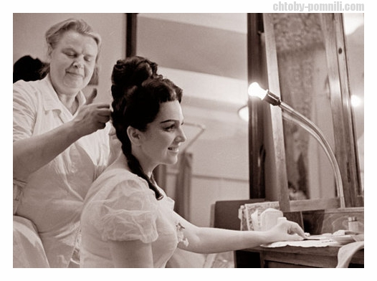
На ужине в пражском ресторане Ростропович заметил, что его дама «более всего налегала на соленые огурцы». Готовясь к решающему разговору, виолончелист пробрался в комнату певицы и поставил в ее шкаф хрустальную вазу, наполнил ее огромным количеством ландышей и… солеными огурцами. Ко всему этому он приложил пояснительную записочку: дескать, не знаю, как вы отнесетесь к такому букету, и поэтому я, чтобы гарантировать успех предприятия, решил добавить к нему соленый огурец, вы их так любите!.. Галина Вишневская вспоминала: «В ход шло все, что только можно, — до последней копейки свои суточные он бросил мне под ноги. В буквальном смысле слова. В один из дней мы пошли гулять в сад в верхней Праге. И вдруг — высокая стена. Ростропович говорит: «Давайте перелезем через забор». Я в ответ: «Вы что, с ума сошли? Я, примадонна Большого театра, через забор?». А он — мне: «Я сейчас вас подсажу, потом перепрыгну и вас там поймаю». Ростропович меня подсадил, перемахнул через стену и кричит: «Давайте сюда!» — «Посмотрите, какие лужи тут! Дождь же только что прошел!». Тогда он снимает с себя светлый плащ и бросает на землю. И я по этому плащу прошлась. Он кинулся меня завоевывать. И он меня завоевал».
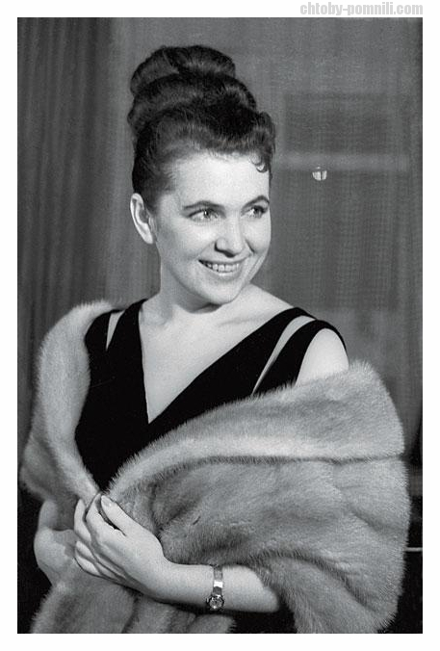
Роман развивался стремительно. Через четыре дня они вернулись в Москву, и Ростропович поставил вопрос ребром: «Или ты сейчас же придешь жить ко мне — или ты меня не любишь, и все между нами кончено». А у Вишневской — 10-летний надежный брак, верный и заботливый муж Марк Ильич Рубин, директор Ленинградского театра оперетты. Они через многое прошли вместе — он не спал день и ночь, пытаясь достать лекарства, которые помогли спасти ее от туберкулеза, их единственный сын умер вскоре после рождения. Ситуация складывалась непростая, и тогда она просто убежала. Отправила мужа за клубникой, а сама бросила в чемоданчик халат, тапочки, что попало и — бегом. «А куда бежать? Я даже адреса не знаю, — вспоминала Галина Павловна. — Звоню Славе из коридора: «Слава! Я иду к тебе!». Он кричит: «Я тебя жду!». А я ему ору: «Не знаю, куда ехать!». Он диктует: улица Немировича-Данченко, дом такой-то. Я по лестнице вниз бегу, как сумасшедшая, ноги подкашиваются, не знаю, как я себе голову не разбила. Села и кричу: «Улица Немировича-Данченко!» А таксист уставился на меня и говорит: «Да вы пешком дойдете — это рядом, вон там, за углом». А я кричу: «Я не знаю, вы меня везите, пожалуйста, я вам заплачу!». И вот машина подъехала к дому Ростроповича. Вишневскую встретила его сестра Вероника. Сам он пошел в магазин. Поднялись в квартиру, открывают дверь, а там — мама, Софья Николаевна, стоит в ночной рубашке, с вечным «Беломором» в углу рта, седая коса до колена, одна рука ее уже в халате, другая никак в рукав попасть не может от волнения... Сын три минуты назад объявил: «Сейчас приедет моя жена!». «Села она так неловко на стул, — рассказывала Галина Павловна, — а я села на свой чемодан. И все вдруг расплакались, заревели. В голос заголосили!!! Тут открывается дверь — входит Ростропович. Из авоськи у него торчат какие-то рыбьи хвосты и бутылки шампанского. Орет: «Ну, вот и познакомились!».
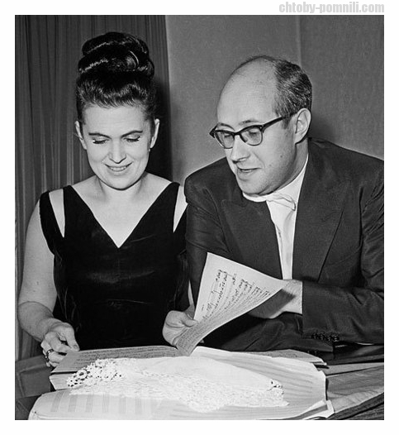
Когда Ростропович регистрировал в районном загсе по месту прописки Вишневской свой брак, регистраторша сразу узнала знаменитую солистку Большого театра и поинтересовалась, за кого же она выходит замуж. Увидев довольно-таки невзрачного жениха, регистраторша сочувственно улыбнулась Вишневской, а с трудом прочитав фамилию «Ро... стро... по... вич», сказала ему: «Ну, товарищ, у вас сейчас есть последняя возможность сменить свою фамилию». Мстислав Леопольдович вежливо поблагодарил ее за участие, но фамилию менять отказался.
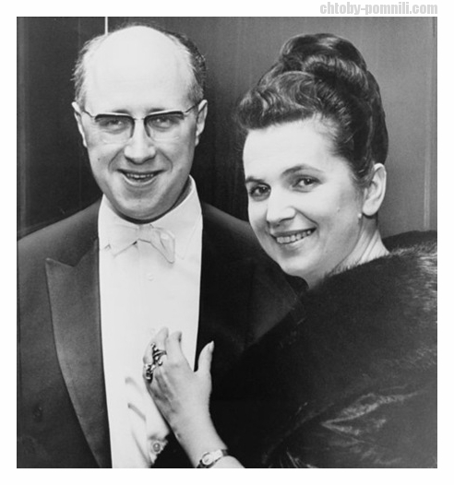
В 1956 году у них родилась дочь Ольга. Вишневская рассказывала: «Когда я сообщила Славе, что у нас будет ребенок, счастью его не было предела. Он немедленно схватил томик сонетов Шекспира и с упоением стал мне их читать, чтобы я, не теряя ни минуты, прониклась прекрасным и стала создавать в себе что-то столь же возвышенное и прекрасное. С тех пор эта книга лежала на ночном столике, и как соловей над соловьихой поет по ночам, когда она высиживает птенцов, так и мой муж всегда перед сном читал мне прекрасные сонеты… Подошло время разрешаться от бремени. Слава в это время был на гастролях в Англии. И он просил, настаивал, требовал, умолял, чтобы я непременно дождалась его. «Без меня не рожать!» — кричал он мне в телефонную трубку. И, что самое смешное, требовал этого и от остальных представительниц «бабьего царства» — от матери и сестры, словно они могли по щучьему велению остановить схватки, начнись они у меня. И я дождалась! Вечером 17 марта он вернулся домой, окрыленный успехом гастролей, счастливый и гордый тем, что домашнее бабье царство выполнило все его приказы: жена, еле шевелясь, сидит в кресле в ожидании своего повелителя. И вот как у фокусника из волшебного ящика появляются всевозможные чудеса, так и из Славиного чемодана полетели на меня фантастические шелка, шали, духи и еще какие-то невероятно красивые вещи, которые я не успевала и рассмотреть, и, наконец, вывалилась оттуда роскошная шуба и упала мне на колени. Я только ахала и от изумления не могла произнести ни слова, а сияющий Слава ходил вокруг и объяснял: «Вот это пойдет к твоим глазам... Из этого ты закажи концертное платье. А вот эту материю только я увидел, мне стало ясно, что это специально для тебя. Вот видишь, как хорошо, что дождалась меня, — я всегда бываю прав. Теперь у тебя будет хорошее настроение и тебе легче будет рожать. Как только станет очень больно, ты вспомни про какое-нибудь красивое платье, и все пройдет». Его просто распирало от гордости и удовольствия, что он такой замечательный, такой богатый муж, что смог преподнести мне такие красивые вещи, каких нет ни у одной артистки театра. А я-то знала, что мой «богатый» муж и, как уже тогда писали английские газеты, «гениальный Ростропович», чтобы иметь возможность купить для меня все эти подарки, наверняка за две недели гастролей ни разу не пообедал, потому что получал за концерт 80 фунтов, а остальные деньги... сдавал в советское посольство».
Много пережившая, имевшая такой трудный женский опыт, Вишневская, на удивление всему театру, где именитые солистки, сберегая голос и карьеру, в лучшем случае ограничивались одним ребенком или оставались бездетными, решилась на вторую беременность и снова, используя свою физическую закаленность, вынашивала ребенка, не покидая работы. И тогда родилась вторая дочь — Елена. Галина Вишневская вспоминала о своей семейной жизни: «Отцом он был необыкновенно нежным и заботливым, и вместе с тем — очень строгим. Доходило до трагикомедий: Слава очень много гастролировал, и я все пыталась его урезонить, объясняла, как он нужен своим подрастающим дочерям. «Да, ты права!» — соглашался он… и начиналось стихийное занятие музыкой. Он звал девочек. У Лены глаза заранее были на мокром месте — так, на всякий случай. А вот Оля была его коллегой-виолончелисткой, очень бойкой девочкой, всегда готовой дать отпор. Вся тройка торжественно исчезала в кабинете, а через четверть часа оттуда уже неслись крики, вылетал Ростропович, хватающийся за сердце, и следом за ним ревущие дети. Он обожал своих дочерей, ревновал их и, чтобы к ним на даче не лазили мальчики через забор, посадил вокруг него кустарник с большими шипами. Занимался он столь важным вопросом со всей серьезностью, и даже консультировался у специалистов, пока, наконец, не нашел надежный сорт, чтобы, как он мне объяснил, все кавалеры клочки своих штанов на шипах оставляли. Он совершенно не мог видеть джинсы на девочках: не нравилось, что зады им обтягивают, соблазняют мальчишек; и мне выговаривал, зачем привезла их из-за границы. И вот, приехав как-то после дневного спектакля на дачу, я застала там полный мрак и траур. По земле стелился густой черный дым, на открытой веранде нашего деревянного дома догорал костер. На полу лежала кучка пепла, а над нею стояли трое — торжественный Слава и зареванные Ольга и Лена. Горстка пепла — вот все, что осталось от джинсов. И все-таки, несмотря на всю его строгость, девочки боготворили отца».
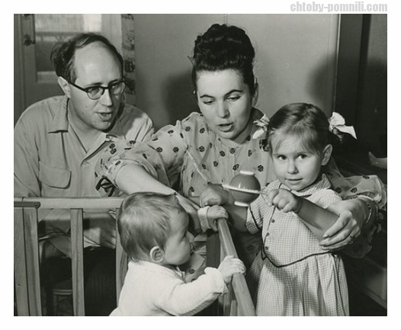
Это было время больших успехов Вишневской в театре. Она овладела многими ведущими сопрановыми партиями текущего репертуара. Ее отличали многие дирижеры: всесильный А.Мелик-Пашаев на свои спектакли выбирал только Вишневскую. Позднее Вишневская называла 1950-е и 1960-е годы лучшими в своем творчестве. Режиссер Большого театра Б.А.Покровский писал: «Слияние таланта с любимым трудом делало карьеру Вишневской в театре искрометной и естественной. У каждого таланта есть свои опасности. Творчеству Вишневской часто мешала легкая, быстро ударяющая подражательность, снова хамелеонство! Отсюда разное качество ролей: а) созданные роли, б) исполненные роли. Одни — ее открытия, часто уникальные для себя и для нас, другие — хорошо, мастерски исполненные, приносящие шумный успех у привыкших к определенному стандарту меломанов. К первым принадлежит Купава, которую актриса никогда раньше на сцене не видала. Здесь она участвовала в подготовке нового спектакля, а для настоящих артистов это намного предпочтительнее, чем ввод в уже готовый, давно идущий. Это было сжигающее всех любвеобилие. Фиделио — новое, совершенно не похожее на немецкую традицию создание. Катарина в опере В.Шебалина «Укрощение строптивой» была новостью, ибо она была не столько строптивая, сколько умная и честная! Полина (опера С.Прокофьева «Игрок») — мятущаяся гордячка, заблудившаяся в обстоятельствах любви и чести. Катерина Измайлова (в кино) — женская тайна, недоступная даже для нее самой. Наташа Ростова — неизведанный мир радостей и разочарований. Все заново. Но вот Виолетта, Баттерфляй, Марфа, Маргарита были хорошими, но уже прочитанными книгами. Даже ее знаменитая Аида иногда грешила предрасположением к принятому штампу. В этих ролях она имела большой успех и с удовольствием хамелеонствовала в принятых «звездами» условиях. Здесь предлагаемые обстоятельства: «Я — знаменитая артистка!» — рождали неизменный восторг зрителей. Г.П.Вишневская сполна ощущала разницу между созданием долгой и кропотливой работой своего образа и высокого сорта штампом в известном, проверенном, наверняка приносящем успех репертуаре».
В 1960-е годы три поездки Галины Вишневской в США и ряд других гастролей прошли уже с Ростроповичем как пианистом. Триумф был общим. Полученные гонорары позволяли привозить семье все — от питания до материала для покрытия крыши на даче — и избавляли от бытовых тягот. Вместе с Ростроповичем Вишневская вошла в круг друзей Шостаковича, стала первым интерпретатором многих его вокальных сочинений, посвященных ей, и это ввело ее имя в историю советского композиторского творчества. Творческая и личная жизнь Вишневской, казалось, складывалась вполне благополучно. Однако в конце 1960-х годов ее судьба круто изменилась. В те годы они подружились с писателем Александром Солженицыным. Когда Солженицына исключили из Союза писателей и начали преследовать, Ростропович и Вишневская приютили его на своей даче. С этого времени не стало покоя и Вишневской с Ростроповичем. Им устроили настоящую травлю: срывали гастрольные концерты и записи на радио, запретили выезжать в зарубежные гастроли. Все это привело к тому, что в мае 1974 года вначале Ростропович, а затем и Вишневская с детьми уехали из СССР за границу. «Именно ей, Галине Вишневской, ее духовной силе я обязан тем, что мы уехали из СССР тогда, когда во мне уже не оставалось сил для борьбы и я начал медленно угасать, близко подходя к трагической развязке… Галина Вишневская в это время своей решительностью спасла меня», — говорил Ростропович.
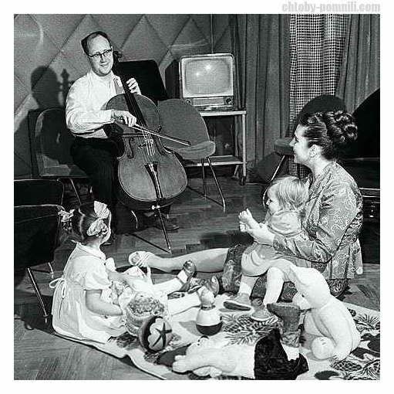
26 мая Галина, Ирина Шостакович и несколько близких учеников и друзей проводили Ростроповича в аэропорт. Ростропович и Вишневская официально значились в зарубежной творческой командировке сроком на два года, имели советские паспорта и формально даже сохраняли свои московские служебные места: Вишневская — в Большом театре, Ростропович — в консерватории. Первый за рубежом концерт спела Вишневская — по контракту, заключенному ранее еще Госконцертом. В Монако в театре у княжеского дворца она исполнила под аккомпанемент Ростроповича программу романсов и арий. В январе 1975 года Ростроповича и Вишневскую пригласили на гастроли в Израиль, где русское музыкальное исполнительство всегда высоко ценили.
В то время как многие другие семьи не выдерживали испытания эмиграцией и распадались из-за обострявшихся противоречий, союз Ростроповича и Вишневской трудности наоборот укрепляли. На чужбине Ростропович особенно ощутил значение в своей жизни такой надежной опоры: рядом с ним была женщина, понимающая его характер; артистка, с ним сотрудничающая; мать его дочерей, умеющая находить общий язык с ними, повзрослевшими, строптивыми; умелая хозяйка с хорошим вкусом. Она не стесняла его свободу. Эмиграция не укротила ее непримиримого нрава, но научила выдержке; никто и никогда не распознал бы в красивой, элегантной, сдержанной на людях даме озлобленную сиротством кронштадтскую девчонку.
В 1978 году Ростропович и Вишневская были лишены советского гражданства. Тогда же они купили квартиру в Париже, но вскоре уехали в Америку, поскольку Ростропович стал главным дирижером Национального симфонического оркестра США. Галина Вишневская говорила в своих воспоминаниях о том, что жить в разных странах ей всегда было интересно, поскольку это расширяло кругозор, позволяло выступать в разных творческих коллективах, с разными партнерами и обогащало ее репертуар. Певица пела в столице США в премьерах «Ребенок зовет» Ландовского в 1979 году, «Te Deum» Пендерецкого в 1981 году, «Иоланта» в 1981 году и «Реквием» Пендерецкого в 1983 году. В 1983 году она также выступила в Экс-ан-Провансе в спектакле «Тюрьма» Ландовского.
Тогда же, в середине 1980-х годов, находясь в расцвете своего дарования, Вишневская покинула оперную сцену после триумфального исполнения партии Татьяны на сцене «Гранд-опера» в Париже. После этого она занималась преподавательской деятельностью и выступала как драматическая актриса.
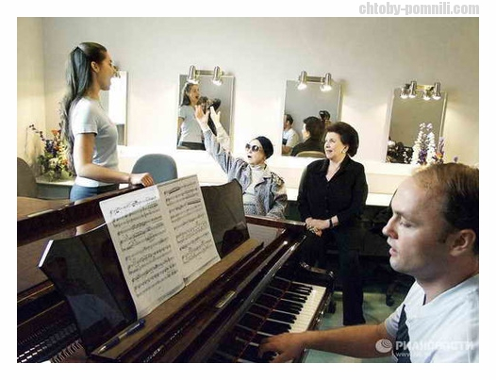
Ранее Вишневская попробовала сниматься в кинематографе — в роли Катерины Измайловой в одноименном фильме по опере Дмитрия Шостаковича.
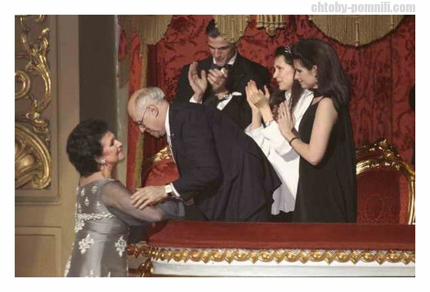
Беды родной страны по-прежнему волновали Вишневскую и Ростроповича. Когда в 1988 году произошло страшное землетрясение в Армении, они организовали в Лондоне благотворительный концерт. На нем Вишневская пела романсы Чайковского. В январе 1990 года супругам вернули российское гражданство, которое они так и не приняли. И вскоре они смогли вернуться на родину. Два концерта в Москве дополнились двумя концертами в Ленинграде, где Вишневская успела съездить в родной Кронштадт на могилу бабушки.
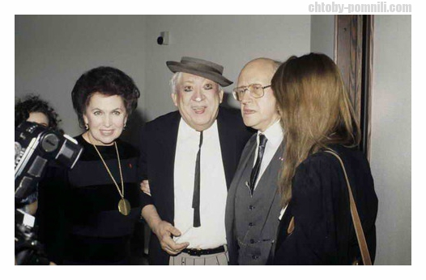
В марте 1992 года Большой театр исправил несправедливость по отношению к Вишневской: сорокапятилетию ее творческой деятельности был посвящен огромный концерт, и ей символически был возвращен пропуск в родной театр. Вишневской был учрежден фонд для помощи ветеранам сцены. Туда она вносила все деньги, полученные за русский перевод ее книги «Галина», изданной в пятнадцати странах. В Москву съезжалась вся семья: сам Ростропович, дочь Елена с четырьмя детьми, в том числе двухмесячным Александром, ожидающая ребенка Ольга.
Вишневская также создала и возглавила пенсионный фонд. В 1992 году она сыграла драматическую роль в фильме режиссера А.Белинского «Прощальный бенефис» по пьесам А.Островского. В середине 1990-х годов по книге певицы «Галина» композитор Мишель Ландовский создал одноименную оперу и пригласил Вишневскую помочь в постановке. Премьера этой оперы состоялась в Лионе. В сентябре 2002 года исполнилась мечта Вишневской — открылся Центр вокального искусства. Здесь недавние выпускники консерваторий имели возможность подготовиться к профессиональным выступлениям на оперной сцене.
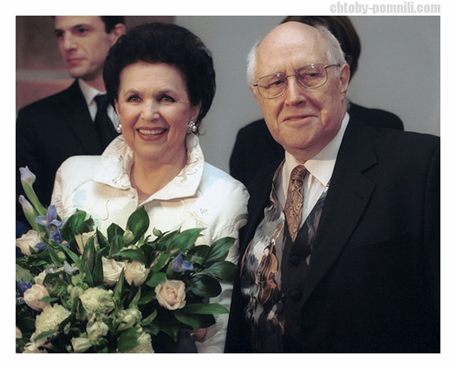
Летом 2006 года Мстислав Леопольдович тяжело заболел после того, как в феврале и в апреле 2007 года он перенёс две операции в связи со злокачественной опухолью печени. Он скончался в клинике в Москве 27 апреля 2007 года. «Мне казалось, что Слава бессмертен, — рассказывала Вишневская. — Мы прожили вместе 52 счастливых года. Даже в голову не приходило, что с мужем может что-то произойти. И вдруг — раз! — и нет его. Думаю, и со мной такое может случиться». «После смерти Ростроповича Вишневская жила уже по-другому — готовилась к встрече с ним», — рассказывала Людмила Нарусова.
Действительно, смерти Галина Павловна не боялась — она уже встречалась с ней лицом к лицу.
«Мы были в Италии на гастролях. Я застудила руку — начался жестокий радикулит правого плеча, — рассказывала Галина Вишневская. — Боль была адская. Меня обложили грелками. И в какой-то момент по телу пополз леденящий, прямо смертельный холод. Я поняла, что умираю. Вдруг дверь медленно открывается, и в комнату входит женщина средних лет в белом халате. Она остановилась у моей кровати и посмотрела на меня. «Кто ты?» — спросила я. «Смерть», — спокойно отвечает. И пошла по комнате, будто что-то искала. «Уйди отсюда! Слышишь? Через 30 лет придешь!» — крикнула я. Она внимательно меня оглядела и... вышла вон. Боль в руке сразу прошла... Тогда мне казалось, что 30 лет — это много. В 67 я ждала ее, но она не вернулась». После смерти любимого мужа Галина Павловна больше не цеплялась за жизнь.
«Многие удивлялись: какая сила воли у мамы, что она не плачет на похоронах отца! — рассказывала дочь Ростроповича и Вишневской Ольга. — Но мама держалась на успокоительных. А вот когда мы приехали после прощания на дачу, она не смогла больше сдерживаться. Закрылась в своей комнате, и оттуда доносился... даже не плач, а крик! Или, вернее, вой! Мама была крепким человеком. Но после смерти папы стала болеть. Воспаления легких, еще что-то... То и дело лежала в клиниках».
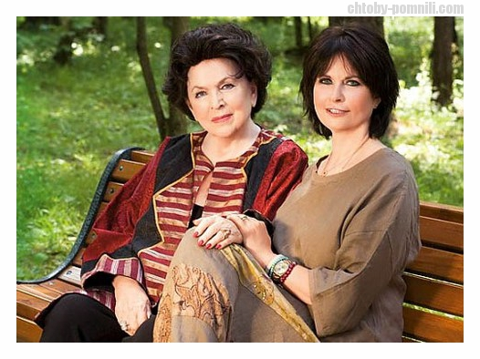
В 2006 году режиссёр Александр Сокуров специально для Галины Вишневской написал сценарий к своему новому фильму «Александра». Вишневская сыграла в нём главную роль и проявила себя в качестве незаурядной драматической актрисы.
За полтора года, прошедших после похорон любимого супруга, Вишневская пять раз перенесла пневмонию. А незадолго до своей кончины долго лечилась в Германии. 1 декабря Галину Павловну наградили орденом «За заслуги перед Отечеством» I степени. Ранее в 2007 году ее супруг Мстислав Ростропович скончался от рака через месяц после получения такой же награды. Вишневская до вручения не дожила.
Умерла 86-летняя Галина Павловна в кругу семьи. «Она ушла у нас с сестрой на руках, в своей любимой комнате, — рассказывала дочь Ольга. — Мы держали маму за руку до самого конца. Она слушала православную музыку, молилась, причастилась. Была полна любви. И покинула жизнь, окруженная любовью. Мама была счастлива, так как ушла к папе».
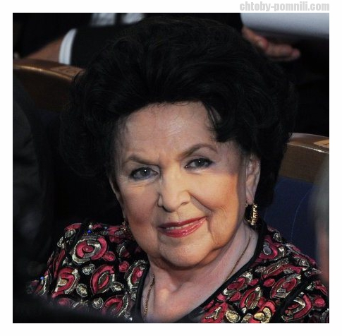
Галина Вишневская скончалась 11 декабря 2012 года. Церемония прощания с ней проходила 12 декабря в Центре оперного пения. 13 декабря состоялось отпевание в Храме Христа Спасителя. Она была похоронена на Новодевичьем кладбище.
В 2009 году о Галине Вишневской и Мстиславе Ростроповиче был снят документальный фильм «Двое в мире».
Домашнее задание: выписать оперные партии Вишневской и циклы камерной музыки, которые она исполняла.

